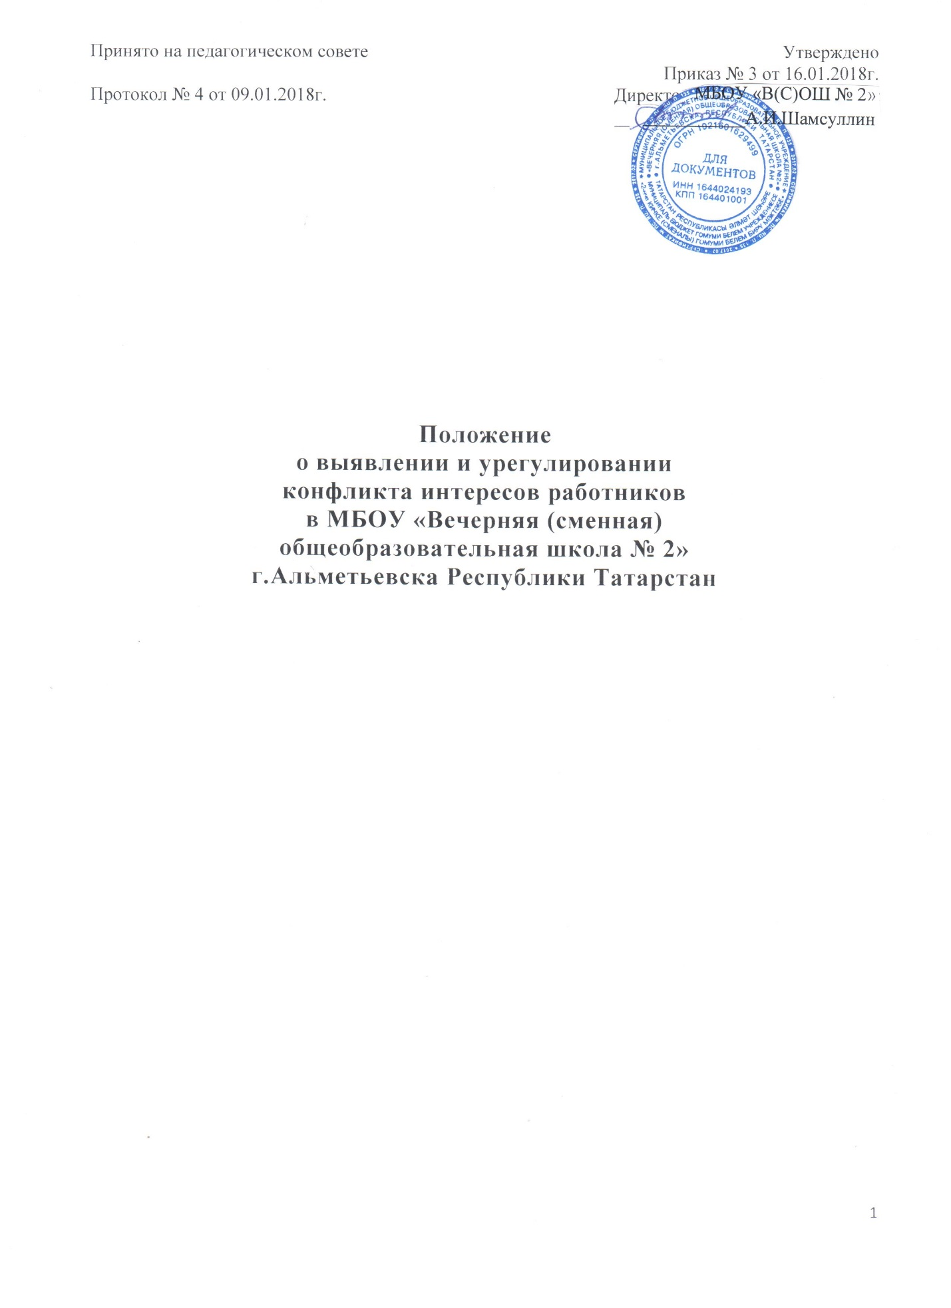

Положение
о выявлении и урегулировании конфликта интересов работников в МБОУ «Вечерняя (сменная) общеобразовательная школа № 2»
г.Альметьевска Республики Татарстан

1. ОБЩИЕ ПОЛОЖЕНИЯ
1.1.Настоящее Положение о выявлении и урегулировании конфликта интересов работников в МБОУ «Вечерняя (сменная) общеобразовательная школа № 2» г.Альметьевска Республики Татарстан (далее - Положение) разработано на основе:
- Федерального закона Российской Федерации от 29.12.2012 г. № 273-ФЗ «Об образовании в Российской Федерации» (глава 1 статья 2 ч..33.48).
- Федерального закона Российской Федерации от 25.12.2008 № 273-ФЗ «О противодействии коррупции»
1.2. Положение разработано с целью оптимизации взаимодействия работников школы с другими участниками образовательных отношений, профилактики конфликта интересов работников, при котором у работника при осуществлении им профессиональной деятельности возникает личная заинтересованность в получении материальной выгоды или иного преимущества и которая влияет или может повлиять на надлежащее исполнение работником профессиональных обязанностей вследствие противоречия между его личной заинтересованностью, интересами других работников школы и интересами обучающегося.
Данное положение - это локальный нормативный акт, устанавливающий порядок выявления и урегулирования конфликтов интересов, возникающих у работников школы в ходе выполнения ими трудовых (служебных) обязанностей.
II. ОСНОВНЫЕ ПОНЯТИЯ
- Участники образовательных отношений - обучающиеся, родители обучающихся или их законные представители, педагогические работники и их представители, осуществляющие образовательную деятельность.
- Конфликт интересов работника - ситуация, при которой у работника при осуществлении им профессиональной деятельности возникает личная заинтересованность в получении материальной выгоды или иного преимущества, которая влияет или может повлиять на надлежащее исполнение работником профессиональных обязанностей вследствие противоречия между его личной заинтересованностью и интересами другого работника, а также обучающегося, родителей обучающихся или их законных представителей.
- Под личной заинтересованностью работника, которая влияет или может повлиять на надлежащее исполнение им должностных (служебных) обязанностей, понимается возможность получения работником при исполнении должностных (служебных) обязанностей доходов в виде денег, ценностей, иного имущества или услуг имущественного характера, иных имущественных прав для себя или для третьих лиц.
III. КРУГ ЛИЦ, ПОПАДАЮЩИХ ПОД ДЕЙСТВИЕ ПОЛОЖЕНИЯ
3.1. Действие настоящего Положения распространяется на всех работников школы вне зависимости от уровня занимаемой ими должности и на физические лица, сотрудничающие с организацией на основе гражданско-правовых договоров.

IV. СИТУАЦИИ КОНФЛИКТА ИНТЕРЕСОВ
4. Условия (ситуации), при которых возникает или может возникнуть конфликт интересов работников Школы:
4.1. Учитель ведет уроки и платные занятия у одних и тех же учеников;
4.2. Учитель «обменивается» с коллегами слабоуспевающими обучающимися для репетиторства;
4.3. Учитель осуществляет репетиторство с учениками, которых обучает;
4.4. Учитель осуществляет репетиторство во время урока, внеклассного мероприятия и т.д.;
4.5. Учитель получает подарки и услуги;
4.12. Нарушение работником школы Устава, локальных нормативных актов Работник Школы нарушает Устав, локальные нормативные акты школы, общепринятые этические нормы;
4.13. Иные условия (ситуации), при которых может возникнуть конфликт интересов работников школы.
V. ОСНОВНЫЕ ПРИНЦИПЫ УПРАВЛЕНИЯ КОНФЛИКТОМ ИНТЕРЕСОВ
5. В основу работы по управлению конфликтом интересов в школе положены следующие принципы:
5.1. Обязательность раскрытия сведений о реальном или потенциальном конфликте интересов;
5.2. Индивидуальное рассмотрение и оценка репутационных рисков для школы при выявлении каждого конфликта интересов и его урегулирование;
5.3. Конфиденциальность процесса раскрытия сведений о конфликте интересов и процесса его урегулирования;
5.4. Соблюдение баланса интересов школы и работника при урегулировании конфликта интересов;
5.5. Защита работника от преследования в связи с сообщением о конфликте интересов, который был своевременно раскрыт работником и урегулирован (предотвращен) школой.
VI. ПОРЯДОК ПРЕДОТВРАЩЕНИЯ И УРЕГУЛИРОВАНИЯ КОНФЛИКТА
6.1. Работник школы, в отношении которого возник спор о конфликте интересов, вправе обратиться в Комиссию по урегулированию споров между участниками образовательных отношений (далее – Комиссия), в функциональные обязанности которой входит прием вопросов сотрудников об определении наличия или отсутствия данного конфликта. Решение Комиссии является обязательным для всех участников образовательных отношений, подлежит исполнению в сроки, предусмотренные принятым решением, и может быть обжаловано в установленном законодательством РФ порядке.
6.2. Комиссия берет на себя обязательство конфиденциального рассмотрения представленных сведений и урегулирования конфликта интересов. Поступившая информация должна быть тщательно проверена уполномоченным на это должностным лицом с целью оценки серьезности возникающих для Школы рисков и выбора наиболее подходящей формы урегулирования конфликта интересов. В итоге этой работы школа может прийти к выводу, что ситуация, сведения о которой были представлены работником, не является конфликтом интересов и, как следствие, не нуждается в специальных способах урегулирования.
6.3. Раскрытие сведений о конфликте интересов осуществляется в письменном виде в виде уведомления. Может быть допустимым первоначальное раскрытие конфликта интересов в устной форме с последующей фиксацией в письменном виде.
6.4. Процедура раскрытия конфликта интересов доводится до сведения всех работников школы. При разрешении имеющегося конфликта интересов Комиссии следует выбрать наиболее мягкую меру урегулирования из возможных с учетом существующих обстоятельств. Более жесткие меры следует использовать только в случае, когда это вызвано реальной необходимостью или в случае, если более мягкие меры оказались недостаточно эффективными. При принятии решения о выборе конкретного метода разрешения конфликта интересов важно учитывать значимость личного интереса работника и вероятность того, что этот личный интерес будет реализован в ущерб интересам школы.
6.5. Комиссия также может прийти к выводу, что конфликт интересов имеет место, и использовать различные способы его разрешения, в том числе:
- ограничение доступа работников к конкретной информации, которая может затрагивать личные интересы работников;
- добровольный отказ работников школы или их отстранение (постоянное или временное) от участия в обсуждении и процессе принятия решений по вопросам, которые находятся или могут оказаться под влиянием конфликта интересов;
- пересмотр и изменение функциональных обязанностей работников школы;
- перевод работников на должность, предусматривающую выполнение функциональных обязанностей, не связанных с конфликтом интересов;
- отказ работников от своего личного интереса, порождающего конфликт с интересами школы;
- увольнение работника из школы по инициативе работника.
Приведенный перечень способов разрешения конфликта интересов не является исчерпывающим. В каждом конкретном случае по договоренности школы и работника, раскрывшего сведения о конфликте интересов, могут быть найдены иные формы его урегулирования.

VII. ОБЯЗАННОСТИ РАБОТНИКОВ ШКОЛЫ В СВЯЗИ С РАСКРЫТИЕМ И УРЕГУЛИРОВАНИЕМ КОНФЛИКТА ИНТЕРЕСОВ
7. Положением устанавливаются следующие обязанности работников в связи с раскрытием и урегулированием конфликта интересов:
7.1. При принятии решений по деловым вопросам и выполнении своих трудовых (служебных) обязанностей руководствоваться интересами школы - без учета своих личных интересов, интересов своих родственников и друзей;
7.2. Избегать (по возможности) ситуаций и обстоятельств, которые могут привести к конфликту интересов;
7.3. Раскрывать возникший (реальный) или потенциальный конфликт интересов;
7.4. Содействовать урегулированию возникшего конфликта интересов;
7.5. Своевременно уведомлять администрацию школы о возникновении конфликта интересов.

VIII. ОТВЕТСТВЕННОСТЬ РАБОТНИКОВ ШКОЛЫ
8.1. С целью предотвращения возможного конфликта интересов работников в школе реализуются следующие мероприятия:
8.1.1. При принятии решений, локальных нормативных актов, затрагивающих права обучающихся и работников школы, учитываются мнения советов представительных органов работников (при наличии таких представительных органов);
8.1.2. Обеспечивается прозрачность, подконтрольность и подотчётность реализации всех принимаемых решений, в исполнении которых задействованы педагогические работники и иные участники образовательных отношений;
8.1.3. Осуществляется чёткая регламентация деятельности работников локальными нормативными актами школы;
8.1.5. Осуществляются иные мероприятия, направленные на предотвращение возможного конфликта интересов работников.
8.2. В случае возникновения конфликта интересов работники школы незамедлительно обязаны проинформировать об этом в письменной форме директора школы.
8.3. В положенный срок данный вопрос должен быть вынесен на рассмотрение Комиссии по урегулированию споров между участниками образовательных отношений;
8.4. Решение Комиссии по урегулированию споров между участниками образовательных отношений при рассмотрении вопросов, связанных с возникновением конфликта интересов работников, является обязательным для всех участников трудовых, а также образовательных отношений и подлежит исполнению в сроки, предусмотренные указанным решением;
8.5. Решение Комиссии по урегулированию споров между участниками образовательных отношений при рассмотрении вопросов, связанных с возникновением конфликта интересов работников, может быть обжаловано в установленном законодательством Российской Федерации порядке;
8.6. До принятия решения Комиссии директор школы в соответствии с действующим законодательством принимает все необходимые меры по недопущению возможных негативных последствий возникшего конфликта интересов для участников трудовых, а также образовательных отношений;
8.7. Все работники Школы несут ответственность за соблюдение настоящего Положения в соответствии с законодательством Российской Федерации.

